O organizaci:
Bílý kruh bezpečí je nestátní nezisková organizace, která od roku 1991 poskytuje odbornou pomoc obětem, svědkům a pozůstalým po obětech trestné činnosti prostřednictvím sítě poraden, ve kterých pracují bez nároku na odměnu zejména právníci, psychologové a sociální pracovníci. Poradci poskytují obětem především právní informace, praktické rady, ale též psychologickou a emocionální podporu.
Bílý kruh bezpečí poskytuje pomoc v rámci osobních konzultací, ale též prostřednictvím své non-stop bezplatné linky pro pomoc obětem kriminality a domácího násilí na evropském telefonním čísle 116 006.
Představení služby: https://youtu.be/ybfuk6NOmcg

O přednášejícím:
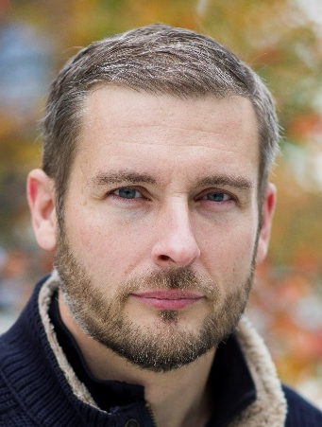
JUDr. Vladimír Vedra vystudoval Právnickou fakultu Masarykovy univerzity a od roku 2004 působí na Krajském ředitelství policie Jihomoravského kraje, v současné době jako vedoucí Odboru mezinárodních vztahů. Současně od roku 2004 pracuje jako dobrovolník v brněnské regionální poradně Bílého kruhu bezpečí. Od roku 2006 brněnskou pobočku této organizace také vede. Součástí této práce je organizační, administrativní, ekonomické a personální zabezpečení provozu pobočky, projektové řízení a rozvoj forem poskytované pomoci. V roce 2025 se stal viceprezidentem Bílého kruhu bezpečí a na této pozici se snaží dále rozvíjet misi této organizace.
V rámci své lektorské činnosti se zaměřuje na edukaci strážníků, policistů a pracovníků justice, dále přednáší pro studenty středních a vysokých škol a širokou veřejnost, a to zejména ve vztahu k tématům domácího násilí a pomoci obětem trestných činů.

